**Тема уроку. Метиловий та етиловий спирти.**

**Спирти — це похідні вуглеводнів, у молекулах яких один або кілька атомів Гідрогену заміщені на гідроксильну групу -OH.**

 У назвах спиртів наявність гідроксильної групи -OH позначають суфіксом -**ол-.**

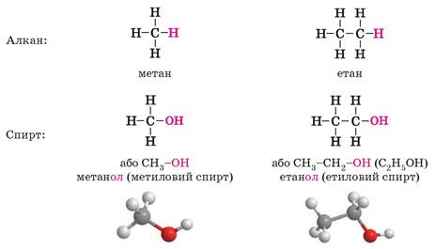

Спирти, що містять одну групу -OH, називають одноатомними, а ті, що містять дві або більше, — багатоатомними.

**Фізичні властивості метанолу та етанолу**

Метанол та етанол — леткі безбарвні рідини зі специфічним запахом, пекучі на смак. Вони легші за воду (густина метанолу — 0,792 г/см3, а етанолу — 0,789 г/см3), вони легко випаровуються (у метанолу tпл. = -97,6 °С, tкип. = 64,7 °С, а в етанолу tпл. = -114,2 °С, tкип. = 78,4 °С). Ці спирти необмежено розчиняються у воді, а також добре змішуються з іншими органічними речовинами (бензеном, хлороформом, ацетоном тощо).

**Хімічні властивості спиртів. Горіння етанолу**

Етанол, як і більшість інших одноатомних спиртів, є вибухо- і пожежонебезпечною речовиною завдяки його леткості та здатності легко займатися. Через цю властивість етанол відносять до групи легкозаймистих рідин (ЛЗР).

Етанол горить на повітрі ледь помітним синім полум’ям . Продуктами реакції є вуглекислий газ і вода:

С2Н5ОН + 3O2 —> 2СO2 + 3H2O

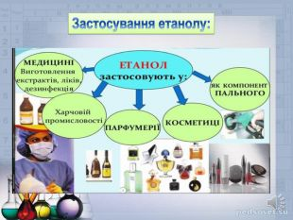

**Завдання.**

1. **Опрацювати § 30.**
2. **Виконати вправу** № 368.